情系西藏：共建3000名师生“思源井”

项目简介：
情系西藏：共建3000名师生“思源井”。筹集资金打挖两口水井，解决西藏那曲地区比如县中学和夏曲镇中心幼儿园3000余名师生的生活用水。
项目详情：
那曲地区比如县，地处藏北腹地，平均海拔4000+，是宁波市对口支援地区。
“知识改变命运，教育成就未来”。宁波、绍兴两地历届援藏干部在教育上投入了巨大的精力、财力和物力，让比如县一届又一届的优秀学子走出了荒漠和高原。
但由于近年来周边项目施工建设，山脉水系收到破坏，援建的夏曲镇中心幼儿园和比如县中学，水井几乎已经干涸，师生们只能每天拎着水桶打水，给3000余名师生正常的生活学习带来了很大的困扰。
项目经费：
12万元。比如县中学水井一口，拟挖深度50米，所需经费6.8万；夏曲镇中心幼儿园水井一口，拟挖深度35米，所需经费5.2万。两口水井合计需要经费11万元。
资金来源：
通过青亲筹平台，面向宁波市高校和中学师生开展爱心募捐。
受益对象：
西藏自治区那曲地区比如县夏曲镇中心幼儿园和比如县中学3000余名师生。
项目执行：
募捐时间为10月中旬——11月下旬。募集资金到位后，由学校联系水井打挖工程队实施，资金由县财政给予拨付。
资金账号：户名，核算中心公用经费专户；帐号，25-350001040001723；开户行，农行比如支行；备注：教育“思源井”。
发起机构：
宁波市教育局团工委
指导单位：
共青团宁波市委员会
组织策划及联系方式：
宁波团市委宣传部干部：施寒潇；电话：89186690；
宁波市教育局团工委副书记：陆灵刚；电话：89186092
宁波市第八批援藏干部：杨周宏；电话（微信）：13819827700

由宁波爱心企业家捐赠了215万元资金，建成了当时全县
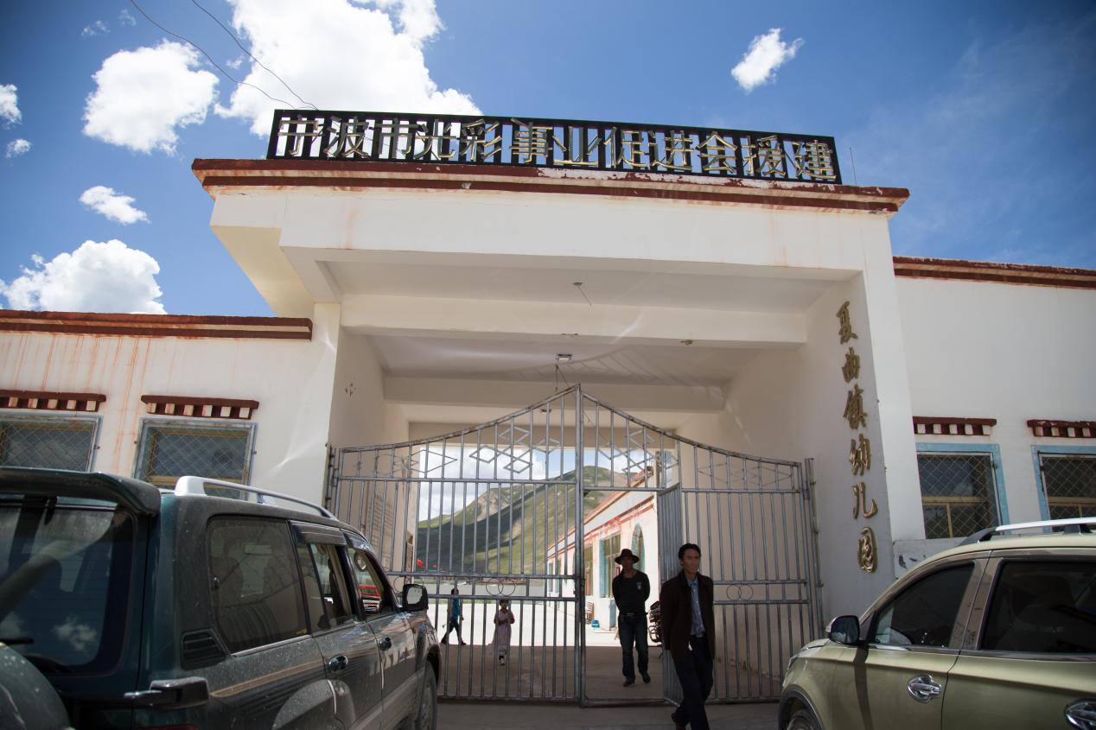
第一座现代化的幼儿园。
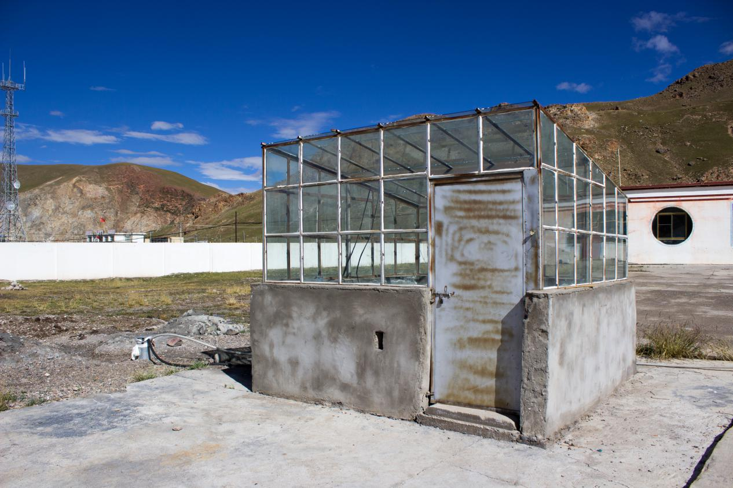
由于周边项目施工建设，水系收到干扰，原先的水井已经干涸。
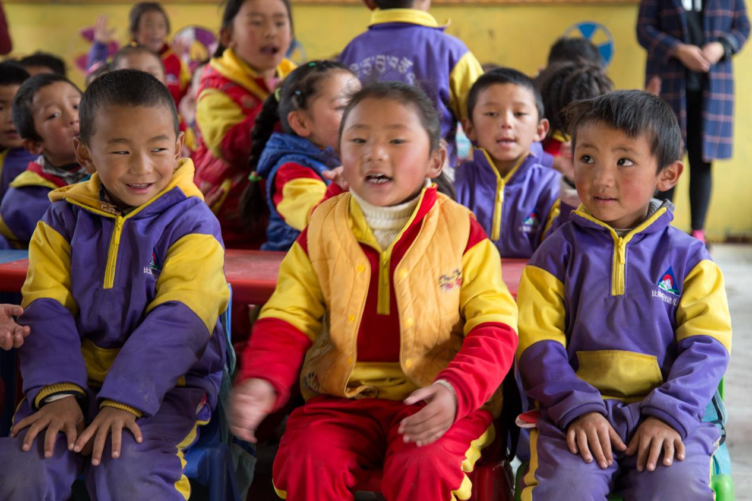
由于缺水，给幼儿园的近500名师生带来了很大的困扰。
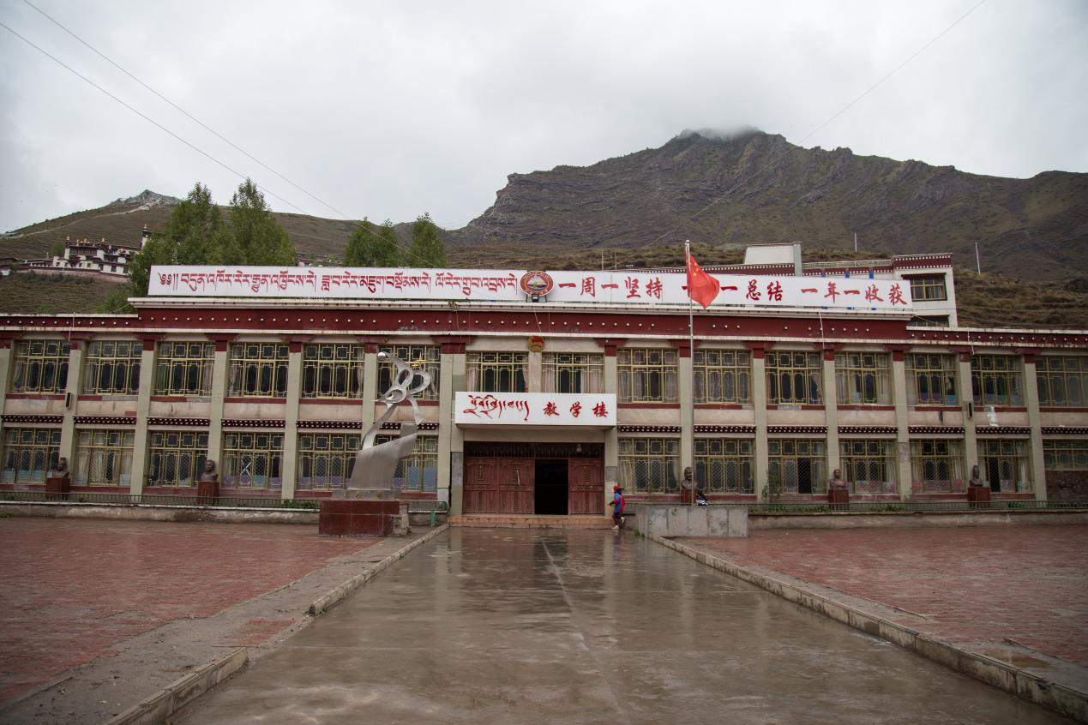
比如中学是全县唯一的一所中学（初中），有2500名师生。

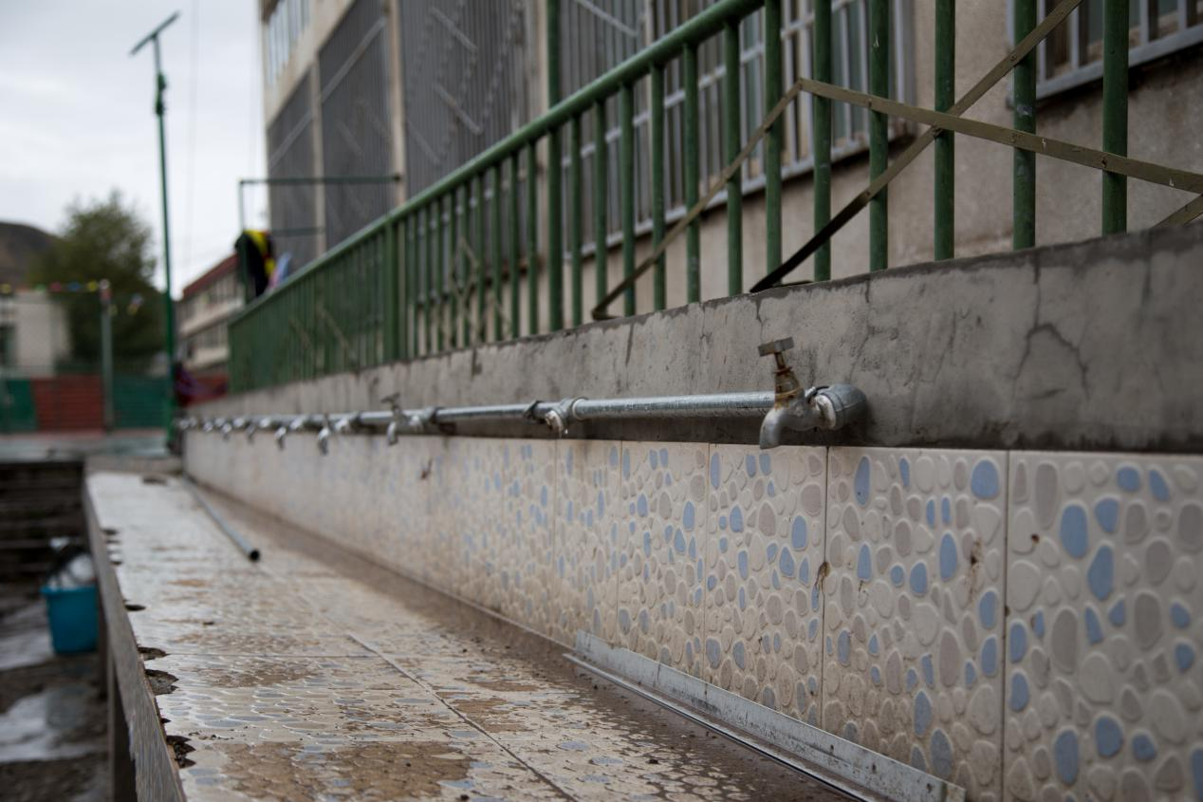
因缺水，学生宿舍楼下的自来水已经一年多没有出水。
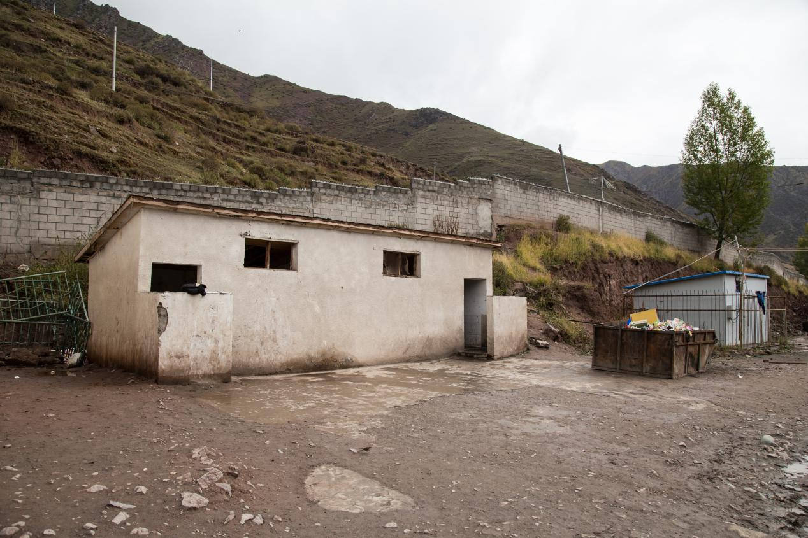
因缺水，援建的厕所无奈停用。2500名师生只能用9孔旱厕，严重影响师生的生活和教学。

